

本科毕业设计（论文）开题报告
( 2013 届 )

题 目： | 基于数据挖掘个性化推荐的文档分享网站

分 院: | 信息工程分院
专 业: | 计算机科学与技术
班 级: | 09计算机本一
姓 名: | 郑祥文
学 号: | 09303553215

指导老师: | 陈胜凯
完成时间: | 2012年10月

温州大学城市学院本科毕业设计（论文）开题报告

开题报告主要内容：
1 研究的背景和意义
2 研究内容和拟解决的关键问题
3 研究方案及措施
4 实施计划
参考文献

指导教师审核意见：

签 名:
年 月 日
分院审核意见：

签 名:
年 月 日
基于数据挖掘个性化推荐的文档分享网站
1 研究的背景和意义
步入2012年，随着计算机的迅速发展和普及，人们使用电脑已经越来越广泛了，在电 脑上查找所需的资料已经习以为常，其中人们最常用的是使用搜索引擎来查找所需资源，而由于搜索引擎的网络蜘蛛所特定的记录方式，所查找的资料大多广而泛，很难在其中提取到有用的信息，从而产生了多种其它的方式查找，而在线文件分享是其中的一种有效方式。它本身是为了更好的管理用户的文档而产生的网站，但随着用户资源和网站功能的逐渐提升，它已经可以让用户上传曾经查找的有用资源，可以随时观看下载，也能查看他人分享的文档，而查询上传的文档本身具有的有效性比起其它查询方式可以减少无用资料的录用，这使得人们在在线共享网站查询资料有效的减少查询所需的时间。尽管文件共享网站已经为搜索资料发挥相当大的作用，但仍有不少缺陷，网站文档中大量的信息，资源超出了用户的阅读范围，其中也可能有着许多不实用，或不适合个别用户的信息。而用户在访问这些网站时，浏览了许多无用的信息，既浪费精力也浪费时间。因此在网站建设之初，就应该考虑的这些因素。把用户需要的信息放到用户面前，而不是把未处理的信息一股脑的摆在面前，让其自行搜索，以此来提高用户的查找效率及网站的便利性。而推荐适合个人需要的个性化文档推荐系统，成为了一个文件分享网站是否便于使用的条件之一，也是是该网站是否能够成功运营的关键因素之一。
基于这种前提，个性化推荐这个概念被提出。个性化的实质是针对性，即对不同的用户采取不同的服务策略，推荐不同的内容。推荐的实质是主动性，即主动按照用户的信息需求提供相应的服务，从而实现“信息找人，按需服务”的目标。网站记录不同用户的信息和行为，采用个性化推荐手段对数据进行分析，然后根据不同用户的浏览习惯，推荐用户感兴趣或者需要的文档内容和文档链接。这样极大的提高了用户浏览的积极性和简易性。
2 研究内容和拟解决的关键问题
2.1 个性化推荐技术介绍
通过研究现有的文档共享网站来了解网站的主要功能及架构。研究不同个性化推荐算法以找到合适的推荐技术构建个性化文档分享网站的个性化推荐功能，并在过程中考虑如何集成开源框架来加速和简化开发过程。最后使用JSP技术来实现网站，通过对Apache Mahout^{[1]}与Weka^{[2]}开源推荐引擎的研究在网站中应用个性化推荐。
个性化推荐技术的原理是根据用户模型查找其对应的信息，或者寻找具有相同相近兴趣的用户群而后相互推荐对方所浏览过的信息。它其实就是一种用信息来找人的方法，减少用户寻找信息的时间，提高获取信息的效率。目前比较有影响的推荐系统有斯坦福大学的LIRA和Fab，麻省理工学院的LetiZia。此外, 很多电子商务站点也采用了个性化推荐技术, 向用户推荐满足读者兴趣的商品^{[3]} , 如Amazon、eBay、BestBuy、CDNOW、当当网上书店等。个性化推荐已在许许多多的领域中发挥着越来越大的作用^{[4]}。
推荐系统的核心也就是推荐技术^{[5]}，一个推荐技术的优劣，很大程度上决定了推荐系统的好坏。现今采用的推荐技术有：关联规则推荐，协同过滤推荐，基于知识的推荐，基于内容的推荐，基于效用的推荐。本课题主要研究协同过滤与关联规则算法在个性化文档分享网站中的应用。
2.1.1 协同过滤推荐
协同过滤推荐（Collaborative Filtering recommendation）是在信息过滤和信息系统中正迅速成为一项很受欢迎的技术。是现阶段应用最为广泛和成功的技术，与传统的基于内容过滤直接分析内容进行推荐不同，协同过滤分析用户兴趣，在用户群中找到指定用户的相似（兴趣）用户，综合这些相似用户对某一信息的评价，形成系统对该指定用户对此信息的喜好程度预测。
与传统过滤方式同过滤有下列优点：
①能够过滤难以进行机器自动基于内容分析的信息。如艺术品、音乐；
②能够基于一些复杂的，难以表达的概念（信息质量、品位）进行过滤；
③推荐的新颖性。
同样的，它也拥有下列缺点：
①用户对商品的评价非常稀疏，这样基于用户的评价所得到的用户间的相似性可能不准确（即稀疏性问题）;
②随着用户和商品的增多，系统的性能会越来越低;
③如果从来没有用户对某一商品加以评价，则这个商品就不可能被推荐（即最初评价问题）。
2.1.2 关联规则推荐
关联规则推荐（Association Rules recommendation）最初是由美国人Agrawal等在1993年研究挖掘顾客交易数据库中项集间关系问题时提出来的， 其方法是基于频集理论的递推方法。在数据库挖掘中，关联规则是描述在某一事务中物品之间同时出现的规律的知识模式，即，发现各个项集之间的相关联系，是数据挖掘中一种简单而实用的规则。
2.2 本系统模块功能
①用户管理模块：对用户和管理员等多种角色进行管理；
②文档上传下载模块：处理文档资料的上传和下载；
③推荐信息收集模块：收集用户对文档的兴趣信息，并对数据进行处理，以便供给离线挖掘模块使用分析；
④推荐模块：使用个性化推荐技术进行筛选的结果进行推荐推荐。
⑤离线挖掘模块：根据收集模块所收集的信息进行个性化技术筛选
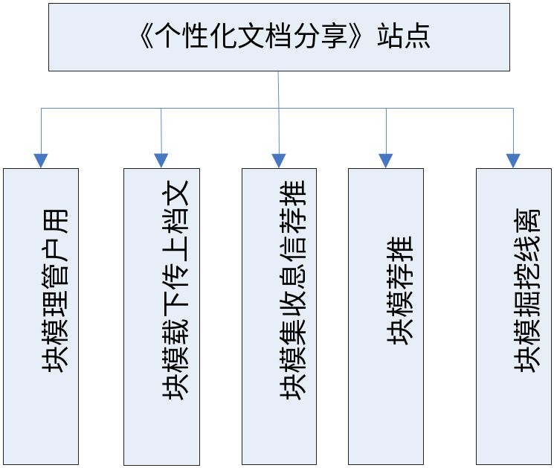
图2-2 系统模块功能图
2.3 拟解决的关键问题
①Mahout与Weka开源推荐引擎在系统中的应用：
国内对于Mahout与Weka开源推荐引擎的使用较少，因此，对于如何在系统中应用上此引擎将是难点，需阅读大量英文文献，了解Mahout与Weka推荐引擎的使用方法。
②对算法实现的理解：
分析算法在Mahout与Weka中的实现，有助于很好的理解Mahout与Weka的工作原理，并在对算法的深入了解上，实现对Mahout与Weka的二次开发，使该推荐引擎与系统更加合适，发挥推荐系统的效率最大化。
③模块功能的通用性设计：
使功能模块化，可使系统更加独立。这样，就可以在任意系统中添加个性化推荐模块，而不需要对原系统做较大修改。在新的页面中用简单的引入标签就可实现对推荐功能的使用，极大的降低了开发时间，提高开发效率。
④推荐系统冷启动问题的处理：
在建立推荐系统的初期，由于用户访问量相对较少，各项数据都不是很多，推荐页面的生成准确性较差，会产生如无法生成推荐项或生成的推荐项并不是最优结果集等问题，所以如何处理好冷启动问题也将是一个研究的重点。
⑤数据量过大时对系统造成的影响：
站点开始运行后，随着用户以及访问量的增大，推荐模块处理的数据量也将大大的增加，这将加大系统承受的负担。尽管不知道数据过量的处理，是否会对系统构成影响，但这方面也是需要考虑的问题之一，一旦系统无法承受庞大的数据量，将直接使系统陷入瘫痪的状态，对站点正常访问构成很大影响。
3 研究方案及措施
本课题首先调查现有文档上传网站的功能与使用情况，并了解个性化推荐在网站中的应用情况，然后研究现有开源的个性化引擎，对其二次开发能力及推荐效果进行测试，然后根据研究个性化推荐模块的通用性设计，然后在站点中集成推荐模块
系统基于的开发环境如下：
①操作系统：Ubuntu 12.10；
②开发基于Myeclipse平台及JSP技术，脚本语言使用JavaScript，JSP（Java Server Pages）是由Sun Microsystems公司倡导、许多公司参与一起建立的一种动态网页技术标准；
③数据库系统采用MySQL；
④WEB服务器：Tomcat；
⑤体系结构：采用Brower/Server模式实现；
⑥静态页面设计：Macromedia Dreamweaver；
⑦图形工具：Photoshop CS及其它图片处理软件。
4 实施计划
根据需要，本课题的实施计划分为如下几步：
第一步：研究个性化推荐中协同过滤与关联规则算法，调查Apache Mahout与Weka的使用方法，了解算法及其在Apache Mahout与Weka中各自的实现方式。研究多种推荐算法在不同网站中的使用的方式，各种方式都有其各自的优缺点，最后考虑各种因素挑选最佳推荐方案。
第二步：分析网站的功能模块，设计数据库结构，使其达到第三范式的要求。设计与实现Mahout与Weka在网站中的应用，并对其性能进行测试。
第三步：完成网站的建设，实现各项业务功能及门户界面美工。
第四步：对网站进行测试，完成各种数据容错功能，尤其对推荐模块，进行全方位的调查，分析在线推荐模块是否能达到满意的推荐效果，并进行适当的调整。
第五步：完成本课题的论文，为答辩PPT的准备与系统的交付使用等工作。
上述几个步骤将按需分步实施，在实施中如果后阶段发现前一个阶段存在的问题，在回溯进行方案修改，解决产生的问题，使完成的软件系统尽量完善。
参考文献
[1] Apache Mahout: Recommender Documentation[EB/OL]. https://cwiki.apache.org．
[2] Geoffrey Holmes, Andrew Donkin, and Ian H. Witten. WEKA: A Machine Learning Workbench[J]: Journal of Waikato University, 1999,11(13): 78～81.
[3] 林鸿飞, 杨元生. 学习者兴趣模型的表示和更新机制[ J]. 计算机研究与发展, 2002( 7): 83-86.
[4] 朱志军, 张世明, 王立辉．基于学习者兴趣的教学资源检索算法模型的设计和实现[D]．江苏广播电视大学学报，2009(20)．
[5] 周洋．个性化推荐系统推荐引擎原型系统研究[D]．学位论文，2007(4)．
[6] 黄晓斌．基于协同过滤的数字图书馆推荐系统研究[J]．大学图书馆学报．2006(1)．
[7] 赵艳霞，梁昌勇．基于关联规则的推荐系统在电子商务中的应用[J]．价值工程．2006(5)．
[8] 李逸波，于吉红，白晓明．教你如何合理有效地选择数据挖掘工具[J]．计算机与信息技术．2006(11)．
[9] Cheng-Tao Chu, Sang Kyun Kim, Yi-An Lin, etc. Map-Reduce for Machine Learning on Multicore[EB/OL]. http://www.cs.stanford.edu.
[10] 周祖荣，陈荣珍．基于JSP的招生网站的设计[J]．科技信息．2010(1)．
[11] 周涛，陆惠玲．关联规则挖掘算法研究[J]．齐齐哈尔大学学报(自然科学版)，2004，9 (08)：234～237．
[12] 陈慧萍，林莉莉，王建东等．WEKA 数据挖掘平台及其二次开发[J]．计算机工程与应用，2008，11(19)：122～124．

